Мы защитниками станем!
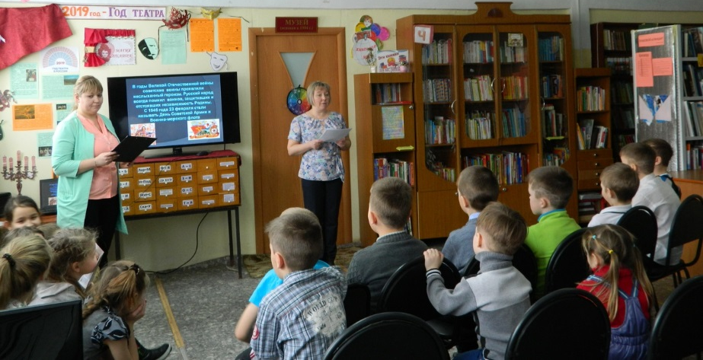
В Ножовской сельской библиотеке-музее состоялся праздник, посвящённый Дню защитника Отечества, «Мы защитниками станем!». В библиотеку пришли гости - ученики 2а класса со своими мамами и папами. В начале мероприятия, ведущие рассказали о истории праздника, что 23 февраля в нашей стране праздновался сначала как День Красной Армии, затем его переименовали в День Советской Армии. С 1993 года этот праздник стал называться Днём Защитника Отечества. В этом понятии заключён огромный смысл – любить, почитать и достойно защищать нашу Отчизну! Далее был сюрприз для мальчиков и пап, девочки подготовили стихи, частушки, поздравления. Вся следующая программа вечера проводилась в форме соревнования между двумя командами «Моряки» и «Танкисты». Ребята выбрали капитанов команд, которые отдавали команды, как в армии: «Стройся», «Смирно», «Налево», «Направо», «Кругом». Для проверки силы, смекалки и ловкости будущим солдатам было предложено поучаствовать в конкурсах. Для разминки ребята отвечали на вопросы «Эрудит–викторины» об армии, где каждый из участников показал хорошие знания. С большим азартом ребята принимали участие в конкурсах: «Полоса препятствий», «Меткий стрелок», «Авиаторы», старались проявить смекалку и находчивость в конкурсе «Конструкторы боевых машин». Обе команды были великолепны, но лучший результат показала команда «Танкисты». В конце мероприятия всем мальчикам были вручены подарки и сладости.
А.Н. Бобылева

